ĐỀ THI HỌC KỲ II MÔN TOÁN
LỚP 10
Thời gian làm bài: 90 phút ( không kể thời gian phát đề)

Đề bài:

Câu 1(2đ): Giải các bất phương trình sau:
a) 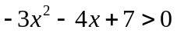; b)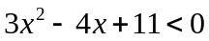 ; c)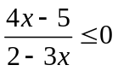;
Câu 2(3đ): Cho bảng số liệu kết quả thi học kỳ I môn toán lớp 10A, 10B tại một trường phổ thông được trình bày ở hai bảng phân bố tần số sau:
Điểm thi môn toán của lớp 10A
Điểm thi | 3 | 4 | 5 | 6 | 7 | 8 | 9 | 10 | Cộng
Tần số | 3 | 5 | 7 | 7 | 5 | 4 | 3 | 1 | 35
Điểm thi môn Toán của lớp10B
Điểm thi | 4 | 5 | 6 | 7 | 8 | 9 | 10 | Cộng
Tần số | 5 | 9 | 8 | 8 | 4 | 3 | 1 | 38
- Tính số trung bình cộng, phương sai, độ lệch chuẩn của các bảng phân bố đã cho.
- Xét xem kết quả làm bài thi môn toán ở lớp nào đồng đều hơn?.
Câu 3(2đ): 1) Tính giá trị lượng giác của góc , nếu: 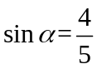 với 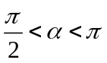 ;
2) Đổi số đo sau đây ra độ phút giây? 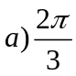 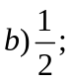
Câu 4(2đ): a) Lập phương trình tham số của đường thẳng biết đi qua điểm M(2; -1) và có véctơ chỉ phương 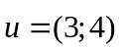;
- Lập phương trình tổng quát của đường thẳng d đi qua 2 điểm A( -1; 3) và B(5; -1).
- Tính khoảng cách từ điểm A(2; -5) đến đường thẳng d?
Câu 5 (1đ): Xác định tâm và bán kính của đường tròn có phương trình sau
a) 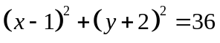; b) 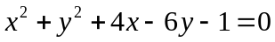.
………Hết………………

